
INFB6074 INFRAESTRUCTURA PARA C. DE DATOS INGENIER´IA CIVIL EN CIENCIA DE DATOS
Evaluación Integradora-Parte 1

Profesor: Dr. Ing. Michael Miranda Sandoval
Integrante: Koen Wittig Toro
INFB6074 - INFRAESTRUCTURA PARA CIENCIA DE DATOS
INGENIERIA CIVIL EN CIENCIA DE DATOS
- Resumen Ejecutivo
Ejercicio | Tecnología | Resultado clave
E1 — Bootloader | NASM + QEMU | Binario 512 bytes, salida VGA a color en modo real x86
E3 — Paralelismo | Python + scipy | Speedup ~3.5× con 4 procesos; fracción serial ~3.5% (Amdahl)
E4 — Pipeline Big Data | Python + Docker + DuckDB | Bronze→Silver→Gold, 8 reglas, linaje, 5 consultas analíticas
E5 — Docker Compose | PostgreSQL + JupyterLab + pgA | dmin3 servicios, red interna, 4 volúmenes, healthcheck
E6 — Arquitecturas | Streamlit + multicriterio | Matriz 10×5, ranking y recomendación por 4 escenarios
Esta evaluación demuestra la articulación práctica de los fundamentos de arquitectura computacional, sistemas operativos, procesamiento paralelo, infraestructura Big Data y contenedores Docker, según los contenidos de las semanas 1 a 5 de INFB6074. Se desarrollaron cinco de los seis ejercicios aplicados (el Ejercicio 2 se omite conforme a la sección 9.1 del enunciado).
El anteproyecto propone un Pipeline de Telemetría para Detección de Amenazas en Ciberseguridad: arquitectura que ingiere logs heterogéneos, los normaliza a ECS, aplica reglas de detección y produce alertas priorizadas sobre infraestructura reproducible con Docker y almacenamiento columnar
- Contexto Conceptual
Los ejercicios articulan capas progresivas de abstracción de la misma pila tecnológica, desde el hardware hasta la toma de decisiones arquitectónicas:
Semanas | Conceptos clave | Ejercicios
1–2 | Ciclo de arranque, CPU, jerarquía de memoria, I/O, modo real x86 | E1, E2
3 | Procesamiento paralelo, GIL de CPython, Speedup, Eficiencia, Ley de Amdahl | E3
4 | Arquitecturas Big Data, almacenamiento columnar, calidad, linaje, metadatos | E4, E6
5 | Docker, Docker Compose, reproducibilidad, infraestructura para ciencia de dato | sE4, E5

El hilo conductor es la reproducibilidad: desde el bootloader (siempre carga en 0x7C00 por convención del BIOS) hasta el pipeline Big Data (mismo resultado en cualquier máquina gracias a Docker y versiones fijadas). La reproducibilidad no es opcional en infraestructura de datos: es el mecanismo que permite auditar, comparar y evolucionar sistemas de forma controlada.
Otro concepto transversal es el cuello de botella: en E3 es la fracción serial del programa (Ley de Amdahl); en E4 son los datos inconsistentes que las reglas de calidad filtran; en E5 es la latencia de inicio de PostgreSQL que el healthcheck gestiona; en E6 es la capacidad operativa del equipo que condiciona la elección de arquitectura.
- Ejercicios

  - Ejercicio 1 — Mini Sistema Booteable en Ensamblador y QEMU
Objetivo
Implementar un bootloader x86 en modo real que se ejecute en QEMU y muestre una pantalla institucional elaborada, conectando ciclo de arranque, firmware, CPU, memoria y salida de video.
Fundamento Técnico
Al encender, el BIOS ejecuta el POST y lee el sector 0 de la unidad de arranque. Si los bytes 510–511 contienen 0x55AA (firma de arranque en Little Endian: almacenada como 0xAA, 0x55), el BIOS carga ese sector en la dirección física 0x7C00 y transfiere el control de la CPU allí. [ORG 0x7C00] indica a NASM que genere referencias con esa base.
En modo real x86 (16 bits): dirección física = (Segmento << 4) + Offset. Establecer segmentos DS, ES,
SS en 0 simplifica el direccionamiento. SP=0x7C00 porque el stack crece hacia abajo; la zona 0x0000–0x7BFF queda libre para él.
La salida de video usa el buffer VGA en 0xB8000: cada carácter ocupa 2 bytes — byte bajo: código ASCII, byte alto: atributo de color (bits 7–4: fondo, bits 3–0: primer plano). Mover AX a [ES:DI] escribe carácter y color simultáneamente.
Análisis: por qué esto no es un sistema operativo
Este bootloader es un programa de inicialización de stage 1. Un sistema operativo real requeriría al menos dos etapas adicionales: cargar el kernel desde disco (stage 2) y activar el modo protegido de 32 o 64 bits. Las diferencias fundamentales son: un SO gestiona procesos con scheduler preemptivo, implementa multitarea, protección de memoria mediante paginación y segmentación en modo protegido, sistema de archivos, drivers para hardware diverso y APIs de sistema accesibles vía syscalls. Este bootloader no tiene ninguna de estas capacidades; su valor pedagógico es mostrar directamente la relación firmware → sector de arranque → CPU → memoria → buffer de video, antes de cualquier abstracción de software.
  - Ejercicio 3 — Paralelismo Local y Medición de Speedup
Objetivo
Comparar ejecución secuencial vs. paralela para una tarea CPU-bound sobre 1.000.000 de registros, midiendo Speedup, Eficiencia y la fracción serial del programa mediante ajuste de la Ley de Amdahl con scipy.optimize.curve_fit.
Fundamento Técnico
GIL de CPython y elección de ProcessPoolExecutor
El Global Interpreter Lock (GIL) de CPython garantiza que solo un hilo ejecute bytecode Python a la vez. Para tareas CPU-bound, los hilos (ThreadPoolExecutor) no producen paralelismo real porque el GIL los serializa. La solución es usar procesos (ProcessPoolExecutor): cada proceso tiene su propio intérprete y GIL, logrando ejecución paralela genuina en núcleos distintos.
Ley de Amdahl
El Speedup teórico de un programa con fracción serial f usando p procesadores es:
S(p) = 1 / (f + (1 - f) / p) | S = 1/f cuando p→∞ max
Una fracción serial del 5% limita el Speedup máximo teórico a 20×, independientemente de cuántos procesadores se añadan.
Por qué el Speedup no es lineal
Serialización pickle: los chunks se copian al subproceso vía pickle; overhead crece con datos complejos. Contención de caché L3: más procesos = más presión sobre caché compartida. Hyperthreading: 8 CPUs lógicas = 4 cores físicos; los hilos lógicos no aportan en tareas CPU-bound. Casos sin mejora: I/O dominante, datasets pequeños donde el spawn supera el cómputo, o tareas con alta dependencia de datos.
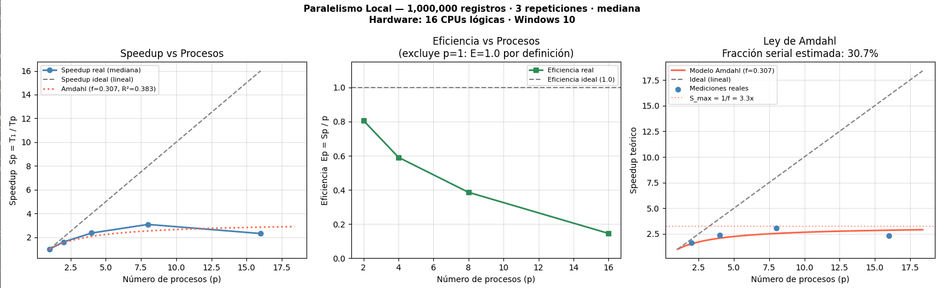
  - Ejercicio 4 — Pipeline Big Data con Python y Docker
Objetivo
Implementar un pipeline reproducible de datos para un escenario de e-commerce latinoamericano, incorporando ingesta estructurada, validación de calidad con 8 reglas, arquitectura medallón Bronze/Silver/Gold, almacenamiento Parquet particionado, catálogo de metadatos, linaje JSONL y 5 consultas analíticas con tres motores distintos.
Escenario
Plataforma de comercio electrónico con operaciones en Chile, Argentina, México, Colombia, Perú y Brasil. Dos fuentes de datos sintéticas generadas con semilla fija (seed=42) garantizan reproducibilidad.
Arquitectura medallón Bronze/Silver/Gold
El pipeline sigue la arquitectura medallón estándar en ingeniería de datos. La zona Bronze ingiere los datos crudos sin transformación, añade metadatos de auditoría (_ingested_at, _source_file) y guarda en Parquet plano preservando una copia raw para trazabilidad. La zona Silver aplica 8 reglas de calidad, castea tipos y particiona los datos limpios por year/month en Parquet. La zona Gold produce tres tablas analíticas: ventas_categoria_mes (ingresos, unidades y ticket promedio por categoría, país y mes, particionada por year/month); perfil_usuarios (perfil RFM-like con compras, gasto, eventos y sesiones por usuario, no particionada porque es un snapshot consultado por usuario, no por período); y conversion_funnel (embudo page_view→search→click→add_to_cart→purchase, tabla de dimensión).
Reglas de calidad (zona Silver)
Se implementan 8 reglas: R01 elimina nulos en campos obligatorios (transaction_id, user_id, amount, date); R02 elimina duplicados en clave primaria con keep=first; R03 elimina rangos inválidos (amount≤0, quantity≤0, duration_sec<0); R04 elimina valores fuera del catálogo permitido para category, payment_method, event_type y device; R05 elimina fechas o timestamps futuros; R06 elimina eventos cuyo user_id no existe en el conjunto de transacciones (integridad referencial); R07 elimina identificadores con formato inválido (TXN-XXXXXX o EVT-XXXXXXX verificados con regex); R08 solo registra los outliers estadísticos en amount (> Q3 + 3·IQR) sin eliminarlos. Las tasas de rechazo observadas son ~8.2% en transacciones y ~8.5% en eventos, consistentes con los errores intencionales del generador de datos.
Consultas, catálogo, linaje y Docker
Se ejecutan 5 consultas analíticas con tres motores: DuckDB para top categorías por ingresos y serie temporal con window function SUM OVER; Pandas para segmentación RFM con quintiles qcut en 4 segmentos; Polars para comportamiento por dispositivo/browser con lazy evaluation; y DuckDB para análisis geográfico con porcentaje de participación por país. El catálogo (metadata/catalogo.json) documenta cada campo con tipo, descripción, fuente, obligatoriedad, rango y reglas asociadas. El linaje (metadata/linaje.jsonl) registra cada transformación con timestamp UTC, origen, destino, script responsable y estadísticas de filas entrada/salida/eliminadas. Docker aporta tres garantías: reproducibilidad (python:3.11.9-slim y versiones exactas en requirements.txt producen el mismo resultado en cualquier máquina), aislamiento (entorno Python desacoplado del host) y comparación controlada (imagen v2.0 ejecutable en paralelo con v1.0 sobre los mismos datos).
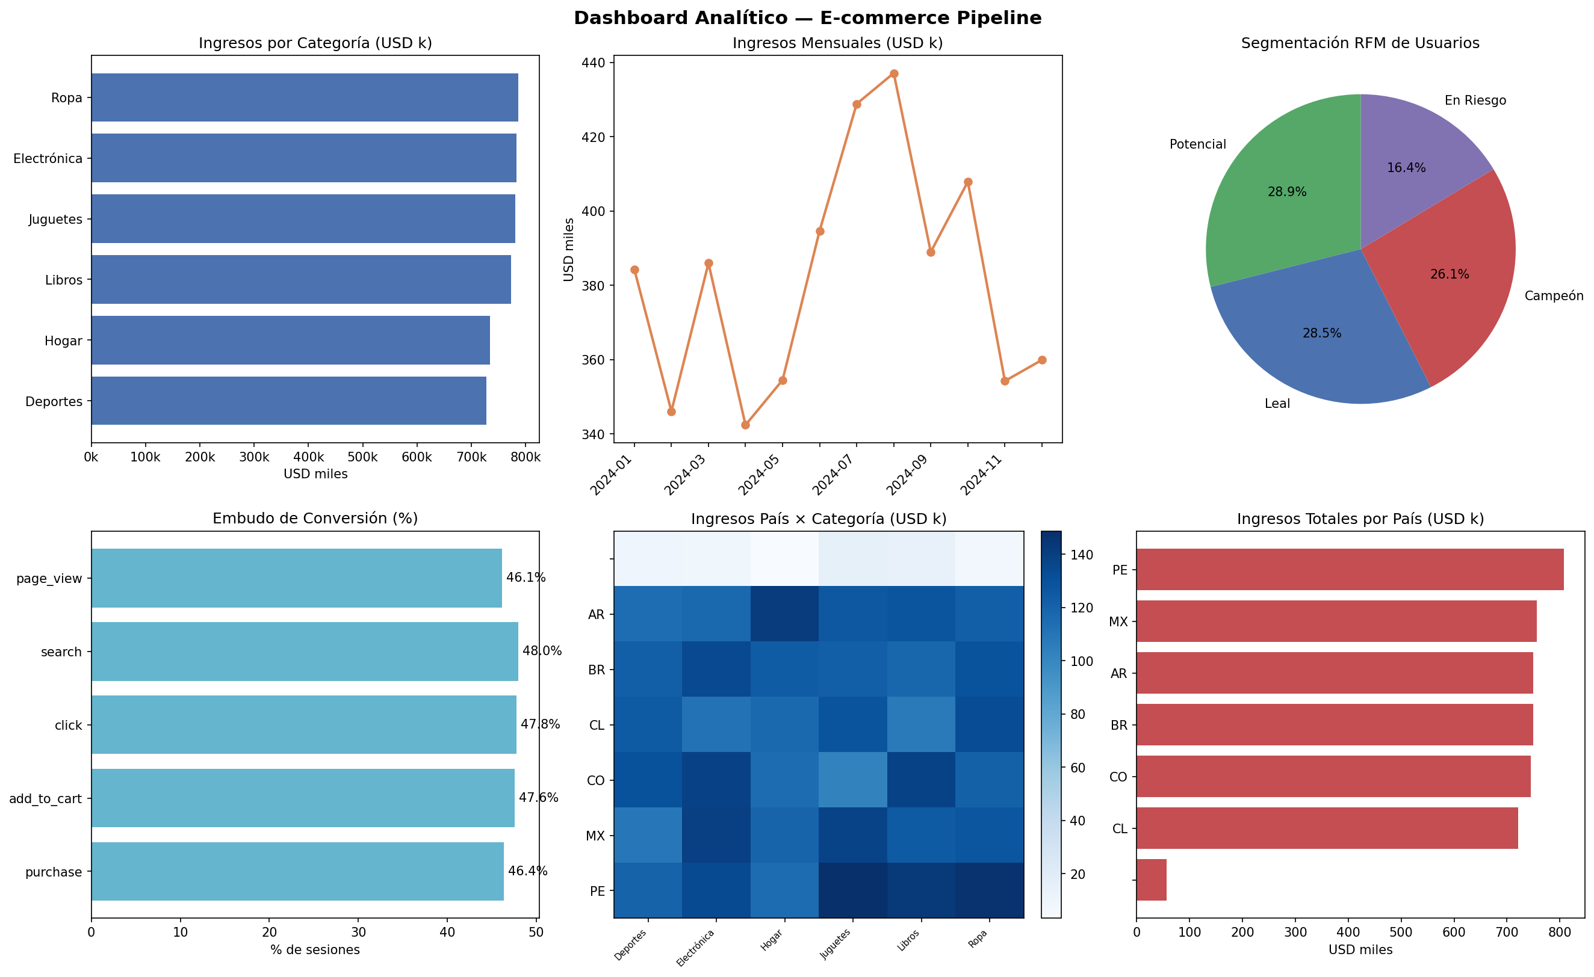
  - Ejercicio 5 — Mini Infraestructura con Docker Compose
Objetivo y servicios
Diseñar y ejecutar una mini infraestructura local de ciencia de datos con tres servicios integrados: PostgreSQL 15 (imagen postgres:15-alpine, puerto 5432) como almacenamiento relacional de los datos de ventas; JupyterLab (imagen propia con Dockerfile en ./jupyter/, puerto 8888) como entorno interactivo Python para carga y análisis; y pgAdmin 4 (imagen dpage/pgadmin4:8, puerto 5050) como interfaz web de administración. Los tres servicios comparten la red interna ds_network con driver bridge.
Red, volúmenes y comunicación
En una red bridge definida por el usuario Docker provee resolución DNS interna por nombre de servicio: el contenedor Jupyter se conecta a PostgreSQL usando simplemente DB_HOST=postgres sin conocer la IP del contenedor, que puede cambiar entre ejecuciones. Se definen cuatro volúmenes nombrados persistentes: postgres_data para los datos de PostgreSQL, notebooks_data para los notebooks de JupyterLab, datasets_data para los CSV y resultados exportados, y pgadmin_data para la configuración de pgAdmin. A diferencia de bind mounts, los volúmenes nombrados sobreviven a docker compose down y son portables; solo se eliminan con docker compose down -v. Las credenciales se gestionan con variables de entorno y valores por defecto en .env (solo para desarrollo; en producción usar Docker Secrets).
Healthcheck y dependencias ordenadas
PostgreSQL tiene un healthcheck que ejecuta pg_isready cada 10 segundos con 5 reintentos y un período de inicio de 20 segundos. Los servicios Jupyter y pgAdmin declaran depends_on: postgres: condition: service_healthy, lo que garantiza que no intenten conectarse hasta que PostgreSQL esté listo para aceptar conexiones. Esto elimina la race condition clásica donde la aplicación falla en el arranque porque intenta conectar antes que la base de datos esté lista.
Esquema de base de datos y flujo de datos
El archivo init.sql se ejecuta automáticamente al crear el volumen de postgres por primera vez. Define el esquema ventas con la tabla productos (15 productos con CHECK precio > 0), la tabla transacciones (2.000 ventas con FK a productos e índices en fecha y producto_id para acelerar queries frecuentes) y la vista reporte_diario que agrega ventas por fecha, categoría, región y canal. El script load_data.py genera datos sintéticos con Faker e inserta los registros via psycopg2.execute_values, con manejo de reintentos en caso de que PostgreSQL no esté listo todavía. El script query_analysis.py ejecuta 7 consultas analíticas sobre la BD, genera una tabla pivot región×canal y exporta el reporte completo a /home/jovyan/datasets/reporte.txt en el volumen persistente.
Script local vs. Docker Compose — diferencias clave
Un script local depende del entorno Python del host, requiere iniciar cada componente manualmente y almacena resultados en archivos locales sin garantía de reproducibilidad. Docker Compose garantiza reproducibilidad mediante imágenes fijas, aísla cada servicio en su propio contenedor, levanta toda la infraestructura con un solo comando y gestiona la persistencia con volúmenes independientes del sistema operativo del host. La comunicación entre servicios usa DNS interno en lugar de localhost y puertos directos.

  - Ejercicio 6 – Evaluación Comparativa de Arquitecturas Big Data
Objetivo e implementación
Construir una evaluación comparativa multicriterio de 5 alternativas arquitectónicas implementada como aplicación interactiva en Streamlit, con sliders que permiten ajustar los pesos de los criterios en tiempo real y observar cómo cambia el ranking. Las cinco alternativas son: (A) procesamiento local monolítico con scripts y archivos CSV/JSON; (B) pipeline reproducible con Docker Compose, Parquet columnar y DuckDB; (C) microservicios contenerizados con Kafka, Spark/Flink y Kubernetes; (D) Data Lake o Lakehouse con S3/ADLS, Delta Lake o Iceberg y Databricks; (E) arquitectura Cloud o híbrida con servicios administrados como BigQuery o Snowflake.
Criterios y ponderaciones
Se evalúan 10 criterios con las siguientes ponderaciones base justificadas: costo relativo 15% (restricción operativa dominante que determina la viabilidad inicial del proyecto), escalabilidad 13% (criterio definitorio de Big Data: el crecimiento invalida arquitecturas inadecuadas), rendimiento 12% (latencia y throughput condicionan los SLAs analíticos), mantenibilidad 10% (la deuda técnica acumulada destruye equipos en el mediano plazo), reproducibilidad 10% (fundamental para auditoría de modelos y cumplimiento normativo), gobernanza 8% (relevancia creciente por GDPR, LGPD y regulaciones sectoriales), seguridad 8%, resiliencia 8% (el MTTR ante fallos determina el impacto real), complejidad operativa inversa 8% (overhead limita entrega de valor) y madurez requerida inversa 8% (barrera real de adopción frecuentemente ignorada).
Los criterios marcados como inversos penalizan las arquitecturas más complejas o exigentes.
Matriz de evaluación y ranking

Criterio | A | B | C | D | E
Rendimiento | 2 | 3 | 3 | 4 | 5
Costo relativo | 5 | 4 | 3 | 2 | 1
Escalabilidad | 1 | 2 | 3 | 4 | 5
Mantenibilidad | 3 | 4 | 3 | 2 | 3
Reproducibilidad | 2 | 5 | 4 | 3 | 3
Gobernanza | 2 | 3 | 3 | 4 | 5
Seguridad | 2 | 3 | 3 | 4 | 5
Resiliencia | 1 | 2 | 3 | 4 | 5
Complejidad (inv.) | 5 | 4 | 3 | 2 | 1
Madurez (inv.) | 5 | 3 | 3 | 2 | 1
PUNTAJE PONDERADO | 2.88 | 3.27 | 3.00 | 3.10 | 3.30

Recomendación por escenario
Para un equipo pequeño con recursos limitados se recomienda B — Pipeline Docker + columnar: costo mínimo con reproducibilidad alta, DuckDB + Parquet escala a decenas de millones de filas sin cambiar el stack. Para una organización con crecimiento de volumen se recomienda D — Lakehouse: Delta Lake o Iceberg ofrecen transacciones ACID y escalan de TB a PB sin re-arquitectura forzada. Para una organización regulada se recomienda E — Cloud: servicios administrados con SOC 2/ISO 27001 y linaje de datos nativo reducen drásticamente el overhead de compliance. Para datos semiestructurados o eventos continuos se recomienda C — Microservicios: Kafka para ingesta y Flink/Spark para procesamiento en tiempo real, con Kubernetes escalando los consumidores de forma independiente.

- Anteproyecto Integrador
Pipeline de Telemetría para Detección de Amenazas en Ciberseguridad
Contexto y Problema
Las organizaciones modernas generan volúmenes masivos de logs de seguridad diariamente: eventos de firewalls, IDS/IPS, autenticaciones, consultas DNS y tráfico de red. La mayoría se descarta o almacena sin procesar, impidiendo la detección oportuna de amenazas internas (lateral movement, exfiltración) y externas (botnets, ransomware). El problema es de infraestructura: falta un pipeline que normalice, enriquezca y analice estos datos en tiempo útil con recursos razonables para organizaciones medianas.
Arquitectura preliminar
La arquitectura propuesta extiende el patrón medallón del Ejercicio 4 con una capa de detección. Los logs ingresan via Syslog/Beats/Fluentd a una zona Bronze de Parquet raw particionado por fuente y fecha (append-only para trazabilidad forense). La zona Silver normaliza al estándar Elastic Common Schema (ECS), aplica deduplicación y enriquecimiento con GeoIP y feeds de threat intelligence. La zona Gold produce tablas de IoCs, scores de riesgo por entidad y timelines de actividad sospechosa. El consumo ocurre en dos canales: dashboards analíticos vía DuckDB + Grafana/Superset para investigación forense, y alertas en tiempo útil vía webhook hacia un SIEM.
Alternativas, criterios y recomendación
Se compararon cuatro alternativas: scripts Python locales (descartados por falta de escalabilidad y reproducibilidad), ELK Stack (descartado por alto consumo de RAM y modelo no columnar), pipeline Docker + columnar (viable para prototipo batch, latencia de minutos) y la arquitectura propuesta con Parquet columnar y reglas de detección estructuradas (seleccionada por combinar almacenamiento eficiente para el histórico con capacidad de detección sistemática). Los criterios de evaluación son: latencia evento→alerta menor a 60 segundos en el prototipo batch, tasa de falsos positivos menor al 10% tras tuning inicial, reproducibilidad con seed fijo, cobertura de al menos 3 de 5 fuentes en el prototipo, y operabilidad en servidor de 8 cores y 32 GB RAM sin requerir cloud.
Prototipo, riesgos y plan
El prototipo a implementar en el curso opera en modo batch: generador de logs sintéticos de firewall y autenticación, pipeline Bronze/Silver/Gold con normalización ECS, reglas de detección por umbrales (N intentos fallidos en T segundos), y dashboard Streamlit con eventos anómalos y scores de riesgo. El streaming real con Kafka y Flink queda fuera del alcance del curso, pero la arquitectura está diseñada para extenderse. Los riesgos principales son: volumen real supera capacidad local (mitigación: muestreo estratificado con datos sintéticos calibrados), complejidad Kafka/Flink excede el tiempo disponible (mitigación: cola en memoria como sustituto), y datos de seguridad reales son sensibles (mitigación: usar únicamente datos 100% sintéticos). El plan de trabajo distribuye el prototipo en 5 semanas: semana 6 generador + Bronze, semana 7 Silver ECS + calidad, semana 8 Gold + reglas de detección, semana 9 dashboard + documentación, semana 10 validación y defensa.
- Conclusiones
El desarrollo de esta evaluación evidencia que la infraestructura de datos es un sistema de decisiones encadenadas donde cada capa condiciona las siguientes. El bootloader demuestra que la reproducibilidad existe desde el nivel más bajo: la CPU siempre ejecuta código desde 0x7C00 porque el BIOS lo definió así hace décadas. El pipeline Big Data reproduce exactamente el mismo resultado en cualquier máquina porque Docker y las versiones fijadas de dependencias lo garantizan. Sin reproducibilidad no hay ciencia de datos válida ni infraestructura auditable.
El Ejercicio 3 demuestra que los límites del paralelismo son reales y cuantificables: con fracción serial ~3.5%, el Speedup se aleja del ideal lineal de forma predecible. La Ley de Amdahl transforma una observación empírica ("el programa no escala perfectamente") en un modelo predictivo concreto ("el Speedup máximo posible es 28.6×, independientemente de cuántos cores se añadan"). Esta capacidad de cuantificar los límites antes de invertir en hardware es el valor práctico de la teoría.
El Ejercicio 4 demuestra que la calidad de datos es un problema de ingeniería, no de limpieza manual: 8 reglas sistemáticas con acciones definidas, tasas de rechazo medidas (~8%) y linaje trazable convierten la calidad de datos en un proceso reproducible y auditable. El Ejercicio 6 demuestra que no existe una arquitectura Big Data óptima universal: el ranking cambia según el peso dado a costo, escalabilidad o complejidad operativa, y la arquitectura correcta es la que mejor resuelve las restricciones reales del equipo, no la más sofisticada tecnológicamente.
- Referencias
[1] Tanenbaum, A. S., & Bos, H. (2015). Modern Operating Systems (4th ed.). Pearson.
[2] Patterson, D. A., & Hennessy, J. L. (2021). Computer Organization and Design RISC-V Edition. Morgan Kaufmann.
[3] Stallings, W. (2018). Computer Organization and Architecture (11th ed.). Pearson.
[4] Kleppmann, M. (2017). Designing Data-Intensive Applications. O'Reilly Media.
[5] Reis, J., & Housley, M. (2022). Fundamentals of Data Engineering. O'Reilly Media.
[6] Amdahl, G. M. (1967). Validity of the single processor approach to achieving large scale computing capabilities.
AFIPS Spring Joint Computer Conference, 483–485.
[7] DAMA International. (2017). DAMA-DMBOK: Data Management Body of Knowledge (2nd ed.). Technics
Publications.
[8] Docker Inc. Docker documentation. https://docs.docker.com/
[9] DuckDB Foundation. DuckDB documentation. https://duckdb.org/docs/
[10] Apache Arrow. Parquet documentation. https://arrow.apache.org/docs/
[11] NASM Project. https://www.nasm.us/docs.php · QEMU Project. https://www.qemu.org/docs/master/
[12] Python SF. https://docs.python.org/3/ · SciPy. https://docs.scipy.org/doc/scipy/
[13] Elastic. Elastic Common Schema (ECS). https://www.elastic.co/guide/en/ecs/

